电磁兼容测试
北京交大抗电磁干扰研究中心，沙斐

电磁兼容测试贯穿在产品的设计、开发 生产、使用和维护的整个周期，对设备达到电磁兼容起到至关重要的作用。电磁兼容测试按其目的可分为诊断测试和达标测试。诊断测试的目的是调查产生电磁兼容问题的原因，确定产生噪声和被干扰的具体部位，从而为采取抑制措施做准备。达标测试是根据有关电磁兼容标准规定的方法对设备进行测试，评估其是否达到标准提出的要求。产品在定型和进人市场之前必须进行达标测试。

电磁骚扰发射测试

电磁骚扰发射 （EMI）包括辐射发射（RE）和传导发射（CE），所以测试也应分两部
分进行。
一、 骚扰的辐射发射测试
辐射发射测试是测量受试设备（EUT）通过空间传播的骚扰辐射场强，标准要求在开阔场地上进行，测试布置如图3所示。
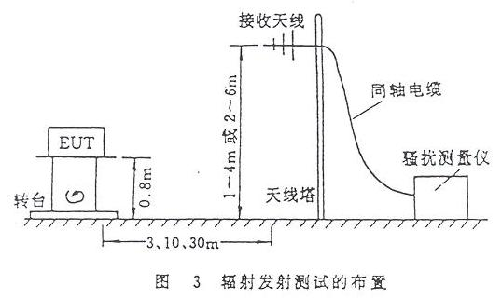
测试天线和被测设备（EUT）之间的距离标准规定为3、10m或30m。测试天线接收到噪声后由同轴电缆送至骚扰测量仪进行测量，测量频率一般为30～1000MHz。随着设备内时钟频率的加快，测量频率现在有上升的趋势，有些标准要求测到18GHz，甚至扩展到40GHz。由于达标测试是测量EUT可能辐射的最大值，所以EUT应放在转台上（可360°旋转）以便寻找EUT的最大噪声辐射方向，EUT离地面高度通常为0.8m。接收天线的高度应该在1～4m（如测试距离为3m或10m）或2～6m（如测试距离为30m）内扫描。记录最大辐射场强。EUT的辐射电磁波到达天线有两条途径，如图4所示。
一条是直达波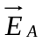，一条是通过地面的反射波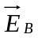，天线接收到的总场强为直达波和反射波的矢量和，即
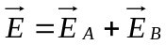
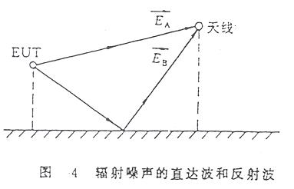
由于二条路径长度不同，电磁波到达天线所需时间不同，因此和有一定相位差Δφ，总场强与Δφ有关．如果和同相，则两者相加，总场强最大。如果和反相，则两者相减，总场强最小。而Δφ与天线高度有关，所以接收天线应该在1～4m之间变化，以寻找并记录最大场强。为了对辐射骚扰有一个统一的度量，标准不但对测量布置、测量方法作了规定，而且对骚扰测量仪、天线和测量场地都作了严格的规定，现分别加以讨论。
1. 骚扰测量仪
骚扰测量仪实际上是一台超外差式选频电压表。骚扰波形通常是由很多频率组成的，骚扰测量仪可用来测量这些频率的电压幅值。图5是其电路方框图。
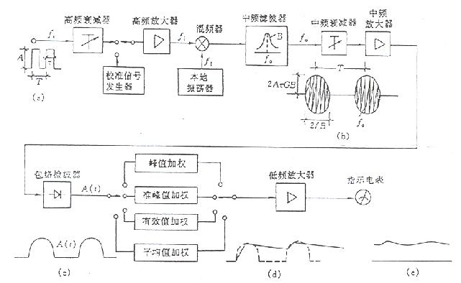
图5 骚扰测量仪的电路框图
其电路结构很象半导体收音机。测量时先将测量仪调谐，对准某个频率f_{i}，该频率经高频衰减器和高频放大器后进人混频器，与本地振荡器的频率f_{l}混频，产生很多混频信号。经过中频滤波器以后仅得到中频f₀＝f_{l}－f_{i}。中频信号经中频衰减器、中频放大器后，由包络检波器进行包络检波，滤去中频得到其低频包络信号A（t）。A（t）再进一步进行加权检波，加权可根据需要获得A（t）的峰值（Peak）、有效值（rms）、平均值（Ave）或准峰值（Qp），这些值经低频放大后可推动电表指示。测量前如果用校准信号发生器的信号进行预先校准， 则可以直接读数。骚扰信号的读数等效于正弦信号的有效植。由于很多骚扰都是脉冲性的，所以骚扰测量仪应该可以测量脉冲信号，这是它与一般电压表的不同之处。设输人信号是幅度为A、宽度为τ、周期为T的脉冲信号。由图5可见其中频信号波形[（b）点]为载波频率为中频f₀的调幅信号，其包络幅度为2AτGB，G为中频放大器和以前各级电路的增益，B为中频带宽；包络主瓣宽度为2/B，两个主瓣之间间隔为T．包络检波器后的波形[（c）点]只不过是滤去中频载波后的中频包络。由于包络的宽度和幅度都与中频带宽B有关，因此测量仪的中频带宽一定要有统一的规定 否则对于同一脉冲信号，由于中频带宽不同，测量结果可能不同，这是与仅能测量正弦波的电压表的一个不同之处。对同一包络进行不同形式的加权检波，可能得到不同的值，一般包络的峰值＞准峰值＞有效值＞平均值。骚扰测量中的发射限值（即标准允许的最大骚扰发射量）绝大多数都是以准峰值形式规定的，因为准峰值可以反映人耳或人眼对脉冲骚扰的响应，当脉冲很快上升时，人耳不能立即反应，当脉冲跌落后，人耳的感觉仍有滞留效应。加权检波的形式是由检波电路的充放电时间常数决定的，充电快、放电慢得到的加权值就越低，所以对准峰值的充放电时间也要有统一规定。图中（d）点的波形是准峰值加权波形，（e）点是电表读数。由于电表也有一定的惯性（即电表机械时间常数）所以电表读数将受一定影响，因此标准规定电表应处于临界阻尼状态，并具有确定的机械时间常数。由于测量仪以测量脉冲信号为主，脉冲幅度往往很大，所以测量仪还应该具有较大的过载能力，以免把脉冲顶部削掉。综上所述，骚扰测量仪必须有统一的中频带宽、检波器充放电时间常数、电表机械时间常数和过载系数，这样才能保证在测量同一脉冲信号时得到一致的结果。表6为GB/T6113.1规定的骚扰测量仪指标。其中各频率段的范围为：
A频段——9～150kHz；
B频段——0.15～30MHz；
C频段——30～300MHz；
D频段——300～1000MHz；
表6 骚扰测量仪的4大类指标
指标名称 | 频段
指标名称 | A | B | C和D
6分贝处的带宽 | 200Hz | 9kHz | 120kHz
准峰值电压表的充电时间常数 | 45ms | 1ms | 1ms
准峰值电压表的放电时间常数 | 500ms | 160ms | 550ms
临界阻尼指示仪器的机械时间常数 | 160ms | 160ms | 100ms
检波器前电路的过载系数（高于使指示器产生最大偏转的正弦波信号的电平） | 24dB | 30dB | 43.5dB
接入检波器与指示仪器之间直流放大器的过载系数（高于相应于指示仪器满刻度偏转的直流电压电平） | 6dB | 12dB | 6dB
为了鉴别骚扰测量仪是否达到了表6规定的4大类指标，标准又进一步规定了骚扰 测量仪的绝对脉冲特性和相对脉冲特性。所谓绝对脉冲特性指输人规定的周期脉冲信号时 骚扰测量仪的读数应达到规定的值。绝对脉冲特性见表了。
表7 骚扰测量仪的绝对脉冲特性
频段 | A（μVs） | B（MHz） | C（Hz） | 频段 | a（μVs） | B（MHz） | C（Hz）
A | 13.5 | 0.15 | 25 | C | 0.044 | 300 | 100
B | 0.316 | 30 | 100 | D | 0.044 | 1000 | 100
表的含义是 在A、B、C、D各频段内，分别输入各自的标准周期脉冲，要求脉冲的幅度×宽度等于a（μVs），重复频率为c（Hz），该周期脉冲的频谱至少应该在b（MHz）以下是均匀的，脉冲信号发生器的源阻抗应和骚扰测量仪输入阻抗相等。对于该输人信号，骚扰测量仪在频频段的任何频率上的读数都应该等于60dB（μV）。
所谓相对脉冲特性指输人周期性脉冲信号时，脉冲的重复频率越高，其读数越高，重复频率低，读数低。当读数不变时输人脉冲的幅度和重复频率的关系应符合表8的规定。
表8 骚扰测量仪的相对脉冲特性
重复频率  （Hz） | 脉冲的现对等效电平（dB） |  |  | 重复频率  （Hz） | 脉冲的现对等效电平（dB）
重复频率  （Hz） | A频段 |  | A频段 | 重复频率  （Hz） | A频段 | B频段 | C频段
1000 | -- | 1000 | -- | 10 | ＋4.0±1.0 | ＋10.0±1.5 | ＋14.0±1.5
100 | －4.0±1.0 | 100 | －4.0±1.0 | 5 | ＋7.5±1.0 | -- | --
60 | －3.0±1.0 | 60 | －3.0±1.0 | 2 | ＋13.0±2.0 | ＋20.5±2.0 | ＋26.0±2.0
25 | 0（基准） | 25 | 0（基准） | 1 | ＋17.0±2.0 | ＋22.5±2.0 | ＋28.5±2.0
20 | -- | 20 | -- | 孤立脉冲 | ＋19.0±2.0 | ＋23.5±2.0 | ＋31.5±2.0

表8中8频段的输入脉冲的相对等效电平，以绝对脉冲特性中的各频段的标准周期脉冲的幅值为基准（定义为0dB）、如果骚扰测量仪的绝对脉冲特性和相对脉冲特性都符合表7和表8的要求，则说明该测量仪的4大类指标基T符合表6的要求。
骚扰测量仪目前市场上有二种基本类型。一种是测量接收机类型，它是单频点测量，灵敏度较高，自动化程度高的可以自动扫描各频点。这种类型的骚扰测量仪以德国R/S公司生产的ESS、ESCS30等为代表。另一种是频谱分析仪类型，可以显示整个频段，但灵敏度稍低些。这种类型以美国惠普公司的HP8542E、HP8546A为代表。近年来双方推出的产品都开始吸收对方的优点。总之，无论什么类型的测量仪，只有符合GB/T6113.1规定的指标后才能进行EMI到量。
2. 测量用天线
天线用来接收骚扰电磁场，把场强转变成电压，骚扰测量仪测量的是转变后的电压值，所以测量仪的读数只有加上天线系数后才能得到骚扰场强，如果连接天线和测量仪的同轴
电缆有损耗，则还应加上损耗值，即
骚扰场强[dB（μV／rn）]＝测量仪读数[dB（μV）]十天线系数（dB）＋电缆损耗（dB）
每部天线都有天线系数，该系数与频率有关，曲线一般由天线制造商给出。电磁骚扰测量中
常用的天线为宽带天线，便于自动化扫频测量。一般用双锥天线（30～300MHz）和对数周期天线（200～1000MHz），最近又推出把二种天线合二为一的宽带天线（30～1000MHz）。在测量1GHz以上的频率时常用喇叭天线，喇叭天线具有很强的方向性。有时EMI测量也用对称振子天线，其长度应该等于被测频率的半波长，由于改变测量频率时需同时改变振子长度，所以这种天线不适合进行自动化扫频测量。以上这些天线的形状见图6。
由于骚扰场强的水平极化分量和垂直极化分量是不同的，所以测量时应把天线水平放置测水平极化，垂直放置测垂直极化。整个测试系统是同轴传输系统，应该保持阻抗匹配，即天线的阻扰、同轴电缆的特性阻抗和干扰测量仪的输入阻抗都应相等，一般为50Ω。阻抗不匹配将引起反射，从而影响读数的准确性。目前自动化的EMI测试系统己普遍使用，测量仪、天线塔、转台都用GPIB（IEEE-488）接口连接，由计算机控制，进行自动测试、数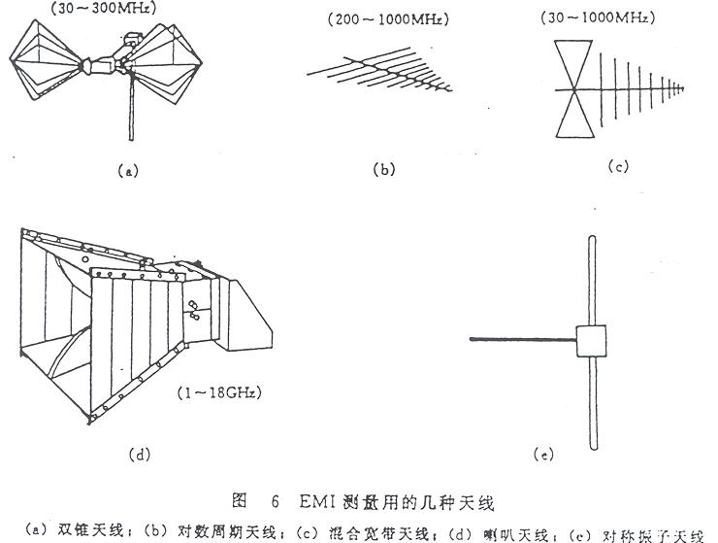
据处理和报告生成。
3. 测试场地
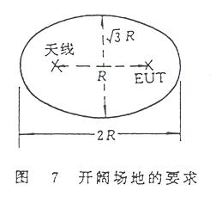
标准规定的室外测试场地（开阔场）如图7所示，开阔场地至少应该在椭圆范围内没有任何可能反射电磁波的物体。EUT和天线放置于椭圆的两个焦点上，骚扰测量仪则放在椭圆外。地面应铺设金属板或金属栅网，板或网的连接处不应有电不连续点，孔、缝直径应小于0.1λ，λ为拟测试的最高频率的波长，对于频率为1GHz，孔、缝直径应小于30mm。开阔场的环境噪声越小越好，至少应比标准规定的EUT骚扰限值低6dB。但是由于工业无线电噪声的日益严重和无线电业务的广泛使用，实际上已很难找到一块无电磁噪声的净土，所以提出了在屏蔽室内进行测试的方案。
屏蔽室的四周由全属体包围，可良好隔离室内外的电磁场，一般拼装式的钢板屏蔽室屏蔽效能可达到一70dB以上（10kHz磁场）以及一100dB以上（200kHz～18GHz）。但是EUT发出的电磁波将在各个金属面上发生反射和多次反射，到达接收天线的场强是直达波和所有这些反射波的矢量和，因此情况十分复杂，天线或EUT的位置稍有变化，测量结果就会有很大的不同。此外屏蔽室相当于一个矩形波导谐振腔，存在很多谐振频率，其表达式为
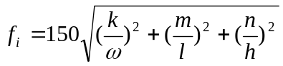 （MHz）
式中ω、l、h分别为屏蔽室的宽、长、高，单位为m。k、m、n取0、1、2……，分别为横电波Te_{kmn}沿着宽、长、高的场的半个正弦波的数目，取不同k、m、n就可以求得屏蔽室内存在的不同的固有谐振频率。如果被测辐射源的频率恰好等于屏蔽室的固有谐振频率，则引起谐振，幅值加大，从而带来很大的测量误差。在屏蔽室内测量EMI常可能获得高达20～30dB的误差。减少反射的方法是在屏蔽室的四壁和天花板上挂吸波材料，使到达这些面的电磁波被吸收，从而使屏蔽室变成半电波吸波暗室，所谓“半”指地而不铺吸波材料，仍是反射面，因此半吸波暗室可以模拟室外的开阔场地。
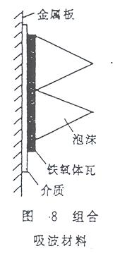
金属板产生反射的原因是金属板的波阻抗比空气的波阻抗小得多，电磁波由空气入射到金属板时由于阻抗不匹配而产生反射。吸波材料夹在空气和金属板之间，使波阻抗逐渐过渡从而减小反射。吸波材料通常用泡沫尖劈型介质材料，在碳胶液中渗透碳，使其尖端的波阻抗等于空气波阻抗，然后逐渐减小。由于渗了碳，吸波材料可以把进人内部的电磁波以热量形式耗散。尖壁长度越长，频率越高，吸波性能就越好。一般长度为l的尖劈材料，其能够吸收的最低频率的波长为l／4。为了缩短尖劈长度。节省所占空间，同时又能保持其低频吸收性能，常在尖劈后面放铁氧体瓦，做成组合式吸波材料，如图8所示。由于技术的发展目前30MHz～1000MHz的电波暗室可以完全用铁氧体瓦作吸波材料，不需任何泡沫尖劈材料。在1000MHz以上，仍需应用组合式吸波材料。半电波吸波暗室作为开阔场地的取代场地已被标准采纳，目前广泛使用的有3m法和10m法暗室。应该指出的是当对电波暗室中测量的数据有争议时，仍应以开阔场地的测量为依据。
二、骚扰的传导发射测试
传导发射测试是测量受试设备（EUT）通过电源线或信号线向外发射的骚扰。根据骚
扰的性质，传导骚扰测试可分为连续骚扰电压测量、骚扰功率测量、断续骚扰喀呖声测量、
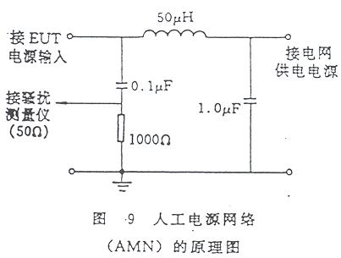
谐波电流测量、电压波动和闪烁测量。
1. 连续骚扰电压测试
连续骚扰电压测量主要利量EUT沿着电源线向电网发射的骚扰电压，测量频率为0.15～30MHz。测量一般在屏蔽室内进行。测量时需要在电网和EUT之间插入一个人工电源网络（AMN），其原理如图9所示。
AMN的作用是隔离电网和EUT，使测到的骚扰电压仅是EUT发射的，不会有电网的骚扰混入。另一作用是为测量提供一个稳定的阻抗，因为电网的阻抗是不确定的，阻抗不一样EUT的骚扰电压值也不相同，所以要规定一个统一的阻抗，通常为50Ω。AMN实际上是个双向低通滤波器，电网中的骚扰由50μH和 1.0μF的滤波器滤掉，不能进人骚扰测量仪，而EUT发射的骚扰由于50μH滤波器的阻挡不能进人电网，只能通过0.1μF电容进入骚扰测量仪。测量仪的输入阻抗是50Ω。所以EUT骚扰的负载阻抗约等于50Ω。对于50Hz的工频电源，仍然可以通过AMN向EUT供电。图9中的AMN仅是一种基本结构，由基本结构可以组成V型AMN，用于测量电源中相线——地线和零线——地线的不对称骚扰电压，也可组成Δ型AMN，除了测量线－－地间的不对称骚扰电压外还可以测量相线——零线间的对称骚扰电压。测量时EUT和AMN的布置、连接线的长度和走向等都应按标准规定的要求进行。AMN外壳要良好接地，否则将影响电网和EUT之间的隔离。
2. 连续骚扰的功率测试
当测量频率升高到30MHz以上时，人工电源网络AMN内的电感、电容器分布参数影响加大，使其不能起到良好的隔离和滤波作用；再则，这时高频骚扰实际上是沿着电源线向外“辐射”，所以应采用功率吸收钳进行测量。测量虽然在电源线上进行，但实际上是辐射测量。功率吸钳的结构如图10（a）所示，其中C是电流探头，包括铁氧体环和探测线圈，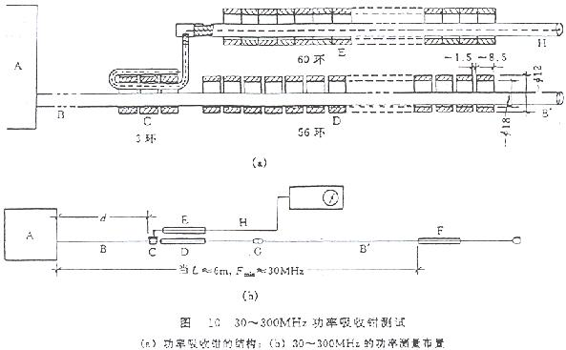
D是铁氧体环组用于隔离EUT和电网，E也是铁氧体环组，用于抑制电源线和测量线之间的耦合，测量布置如图10（b）所示，测试应在屏蔽室内进行，电源线长度应大于6m，即大于30MHz的半波长。吸收钳应沿着电源线移动，找出最大辐射点，因为电磁波在导线上是以驻波形式出现的。为了进一步阻止电网骚扰的侵入，以免影响测量结果，应在电网端再加一个辅助吸收钳F，它也是由铁氧体环组成。由吸收钳的工作原理可知EUT的骚扰动率一部分被铁氧体环吸收，这部分称吸收钳的插入损耗L，由厂家给出，所以EUT的实际骚扰功率P，应为骚扰测量仪测得的功率P_{r}和插入损耗L之和，即
P（dB）=P_{r}（dB）+L（dB）
3. 断续骚扰喀呖声测试
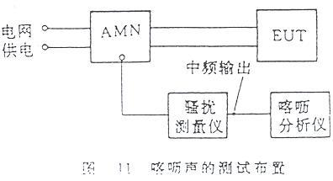
在自动程序控制的机械和其他电气控制或操作的设备中，开关操作会产生断续骚扰，它产生的危害不仅与幅度大小有关，还和它的持续时间、间隔时间、发生次数有关，这种断续骚扰一般用喀呖声来描述，其测量方法如图11。
图中EUT发出的骚扰经人工电源网AMN送至骚扰测量仪，进行幅度测量。测量仪的中频输出则送到喀呖声分析仪进行时域分析，判断其是否属于喀呖声。喀呖声是骚扰持续时间小于200ms而相邻两个个骚扰的间隔时间大于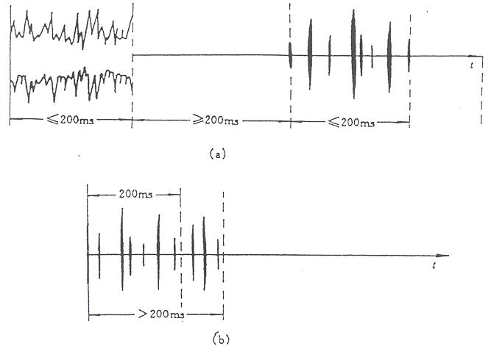
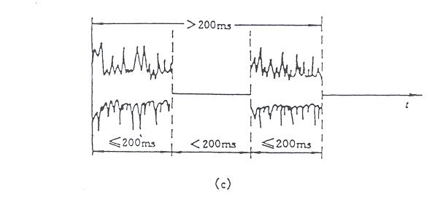
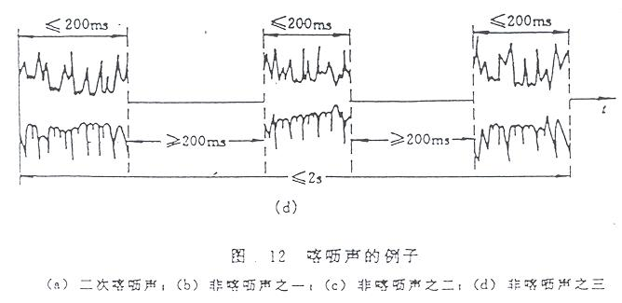
200ms的断续骚扰。图12（a）列出了喀呖声的例子，这里包括了二次喀呖声，应该注意的是并非所有继续骚扰都是喀呖声，图12（b）、图12（c）、图12（d）都不能算喀呖声，图12（b）中脉冲串的连续时间太长超过200ms。图12（c）是相邻两次骚扰的间隔时间小于200ms，图12（d）虽然是喀呖声，但发生的频度太高，2秒内超过2次，总体上看也不属于喀呖声。
喀呖声发生的频度用喀呖声率N来表示，N是1min内的喀呖声次数，它决定了喀呖声的危害程度。N越大越接近连续骚扰，其幅度限值L_{g}，应等同于连续骚扰的限值L。N越小危害程度越小，其幅度限值L_{g}应该放宽，放宽程度由下式决定
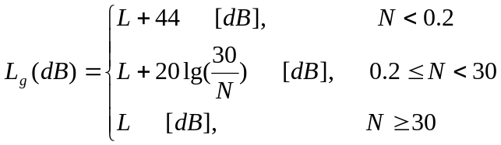
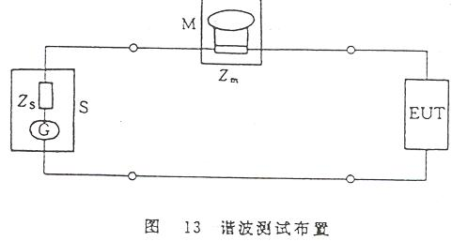
EUT产生的喀呖声骚扰是否合格，应按“上四分位法”来确定，即在观察时间内记录的喀呖声如有1/4以上其幅度超过喀呖声限值L_{g}，则判断产品不合格。
4. 谐波测试
主要测量EUT工作时注入到电网中的谐波，测量电路如图13所示。
EUT的供电电源S要求为纯净电源，频率稳定、幅度稳定，不会产生额外的谐波。EUT产生扩谐波电流由分流器Z_{m}取样，送入谐波分析仪M进行测量，当谐波电流小于5mA或小于输入电流的0.6%时可不予考虑，当谐波次数大于19次时可考虑其总的频谱，如果总频谱的包络线随谐波次数增加而单调下降则测量最多只要测到第19次谐波。EUT关电源瞬时（10s）之内产生的谐波可不作考虑。对其他瞬态谐波电流的限值应等同于稳态谐波电流限值，但如果谐波瞬态仅发生在2.5min观察周期的10%以内，则限值可放宽为稳态电流的1.5倍。
5. 电压波动和闪烁的测试
主要测量EUT引起的电网电压的变化。电压变化产生的干扰影响不仅仅取决于电压变化的幅度，还取决于它发生的频度，电压变化通常用二类指标来评价，即电压波动和闪烁。电压波动指标反映了突然的较大的电压变化程度，而闪烁指标则反映了一段时间内连续的电压变化情况。
（1）电压波动测试。图14（a）是电源电压突然发生变化的情况，针对这种情况可以画出图14（b），图中横轴是时间，纵轴是U（t）/U_{n}，为变动电压的有效值U（t）和额定电源电压有效值U_{n}的比值，电压波动的三个指标是：
1）最大相对电压变化特生d_{max}。电压变化的最大值和最小值之差相对于额定电压有效值U_{n}的百分率，标准要求d_{max}≤4%;
2）相对稳态电压变化特性d_{c}。两个相邻的稳态电压差对额定电压的百分率，标准要求d_{c}≤3%;
3）相对电压变化特性d（t）。在电压处于至少1s的稳态条件下，有效值电压（相对于额定电压）随时间的变化特性，标准要求在电压变化持续时间大于200ms时d（t） ≤3%。
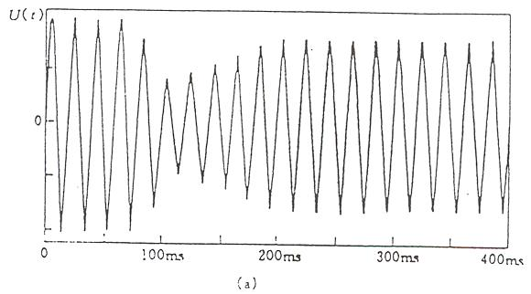
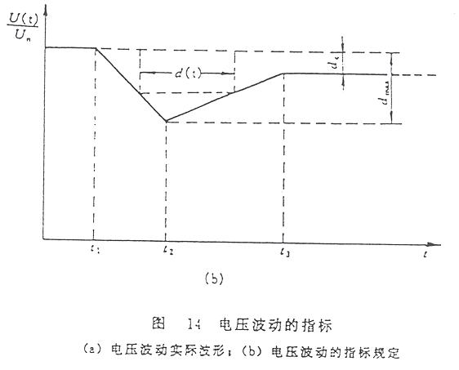
（2）闪烁测试。电源电压变化时会对电网中的各种设备产生危害，例如引起白炽灯的闪烁，刺激人眼等等，标准中就以人对白炽灯闪烁的感受作为评价电压变化在一段时间内产生的危害程度的指标。白炽灯规定为工作在50Hz/230V电网中的60W螺旋灯丝的白炽灯，闪烁指标有2个：
1）短期闪烁（P_{st}）。在短时期（10min内）估算出的闪烁危害度，标准要求P_{st}≤1;
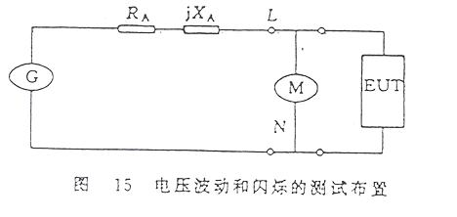
2）长期闪烁（P_{lt}），利用长时期（2h）内的相继发生的P_{st}值估算出闪烁危害程度，估算公式为
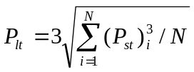
2h包括12个P_{st}的观察周期（10min），所以N=12，标准要求P_{lt}≤0.65。
电压波动和闪烁的测量方法如图15所示。
首先需要一个高质量的交流电源G给EUT供电，额定电压输出应为230V，要求幅度稳定（±2.0%），频率稳定（50±0.5%Hz）电压总谐波失真≤3%，短期闪烁P_{st} <0.4。电源线路阻抗也要求统一，应为
R_{A} + jX_{A} = 0.4 + j0.25 （Ω）
图中M为电压波动和闪烁测量仪，它实际上是一台专用的幅度调制分析仪，它把电源频率上调制的电压变化波形解调出来进行分析，得到电压波动的3个指标。测量闪烁时该调制信号送入“白炽灯一人眼一人脑对电压变化的响应”模拟网络，然后再对模拟网络的输出进行概率统计处理，求得P_{st}和P_{lt}图16给出了P_{st}=1时电压相对变化U（t）/U_{n}和电压变化频度的关系曲线，由图可知在闪烁危害程度不变（P_{st}=1）的情况下，电压变化越频繁，所需的电压幅值变化越小，而电压变化不太频繁情况下则允许较高的电压变化。
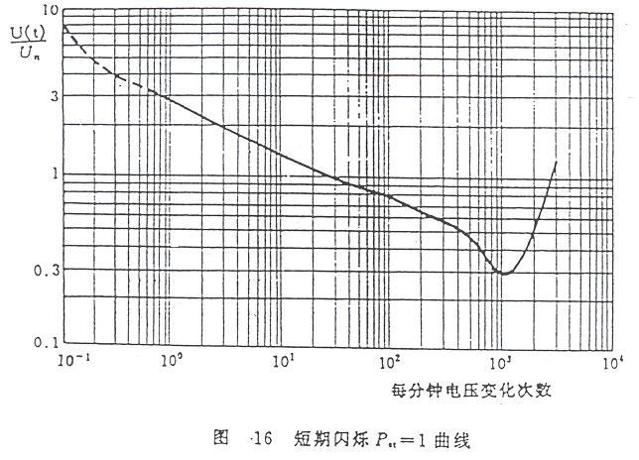
在电压波动和闪烁测试时，对一次运行时间超过30min的设备需对P_{lt}进行评估。对紧急开关或紧急中断，限值不适用，当电压变动是由人为开关引起的，或发生率小于1次/h时，不考虑P_{st}和P_{lt}，电压变动的限值可放宽上述限值的1.33倍。

设备的抗扰度测试

设备的抗扰度测试又称为设备的敏感度测度（EMS），目的是测试设备承受各种电磁骚扰的能力。当设备由于受到骚扰影响而性能下降时其性能判据可分为四级：
A：EUT工作完全正常；
B：EUT工作指标或功能出现非期望偏离，但当骚扰去除后可自行恢复；
C：EUT工作指标或功能出现非期望偏离，骚扰源去除后不能自行恢复，必须依靠操作人员的介入，例如“复位”（不包括技术人员进行的硬件维修和软件得装）方可恢复；
D：EUT的元器件损坏，数据丢失、软件故障等。
以下针对骚扰的不同性质、不同传播途径和方式，叙述各种不同的测试方法。
一、辐射电磁场抗扰度试验
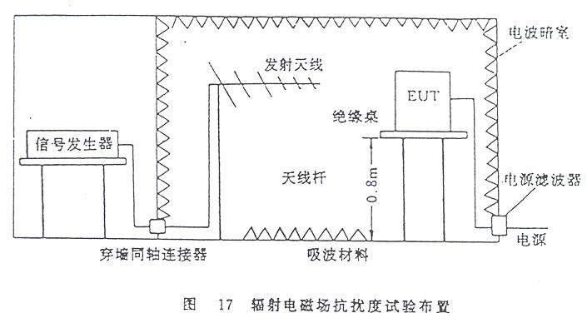
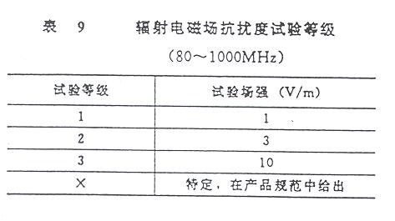
该试验可评估EUT对来自空间的辐射电磁场的抗扰度，测量布置如图17所示。信号发生器提供一定的功率调幅信号给发射天线，载波频率为80~1000MHz，调制信号为1kHz，调幅度为80%，该信号经天线发射后在EUT处形成一个规定场强的电磁场，考察EUT的工作性能是否下降，试验等级如表9所示。
测试应该在电波暗室中进行，地面上也应该铺设吸波材料，为了保证EUT附近的试验电磁场是均匀的，标准规定了场均匀性的校准方法，在高于地面0.8m处的1.5m×1.5m的垂直平面内设16个点，如图9-18所示，在每个点上用场传感器测试场强，要求在定义的区域内75%表面上场强值在正常值的0dB~+6dB之内，即16个测点中至少有12个测点的场强互相之间的差值小于6dB.
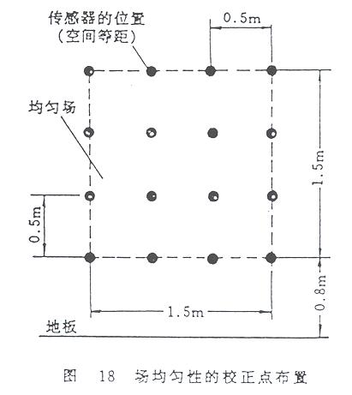
对于频率较低的辐射电磁场抗扰度试验可在横电磁波小室（TEM Cell）中进行，如图19（a）所示。TEM小室实质上是同轴传输线的一种变型，将同轴线的外导体扩展为矩型箱体，内导体渐变成扁平芯板，当其一端接宽带匹配负载，另一端送人激励功率时，小室内就能建立起横电磁行波。图19（b）为小室横截面上场的分布，实线代表电场，虚线代表磁场。EUT放在小室中心底部的绝缘座上，有效利用空间（场均匀的空间）约为整个体积的1/3。小室的最高工作频率决定于小室的体积，体积越大，最高工作频率越低，一般TEM小室用于500MHz以下的测试。TEM小室不但可用于EUT的抗扰度测试，也可以用于EUT的辐射发射测试。
二、由射频场感应的传导骚扰抗扰度试验。

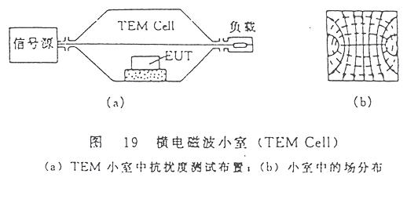
空间的射频电磁场会在设备的连接电缆（电源线、信号线、控制线、地线）中感应出骚扰电压或电流，作用到设备的敏感部分，本试验用于测试设备对此类传导骚扰的抗扰度。试验的一般布置如图20所示。

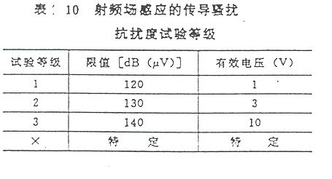
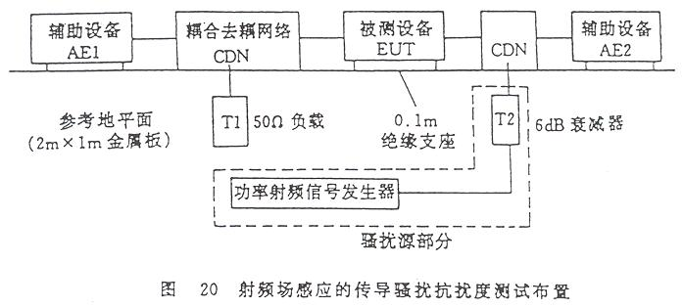
图中功率信号发生器为EUT提供所要求的限值电平的骚扰信号，见表10。载波频率为150KHz~80MHz，幅度调制信号为1KHz正弦波，调幅度80%。
图中衰减器T2起隔离和衰减作用，同时减小由于阻抗不匹配带来的影响。受试设备EUT应放在0.1m高的绝缘支座上，测试系统的参考地平面为2m×1m的金属板。辅助设备（AE）是为保证EUT正常工作而提供所需信号、负载、控制等的设备。CDN是耦合去直流电网络，其中的耦合部分是把骚扰信号以共模方式耦合到EUT的被测端口上，去耦部分是抑制骚扰信号耦合到辅助设备上。CDN有很多不同的类型，应根据EUT和AE之间的连接电缆类型来确定，例如同轴电缆、屏蔽电缆、非屏蔽平衡电缆和不平衡电缆等等，CDN还包括直接注入装置和夹钳注入装置（电流夹钳、电磁夹钳），如果是屏蔽电缆则骚扰电流注入到电缆的屏蔽层上，如果是非屏蔽电缆，骚扰信号直接注入到各条线上。
三、静电放电抗扰度试验。
评估EUT在遭受静电放电（ESD）时的抗扰度。放电部位应是EUT上人体能经常接触的地方，例如面板、键盘等 ，但应注意不能对接插座的端子实施放电，这样会损坏设备。静电放电有二种形式：接触放电和空气放电。接触放电指放电器的电极直接与EUT保持接触，然后用放电器内部的放电开关控制放电，接触放电一般用在对EUT的导电表面和耦合板的放电中。空气放电是放电器的放电开关已处于开启状态，把入电器极逐渐移近EUT，从而产生火花放电。空气放电一般用在EUT的孔、缝和绝缘面处。放电电流波形见图21。放电用电极结构见图22，静电放电试验等级见表11。
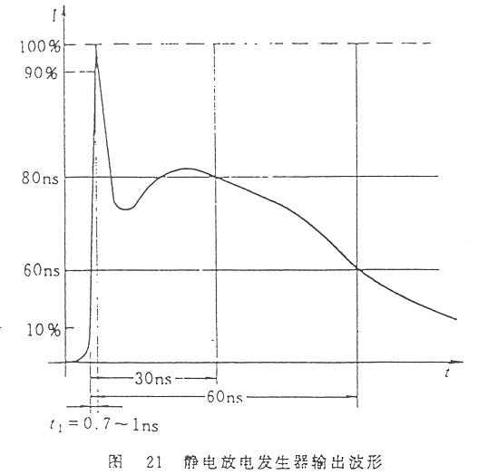
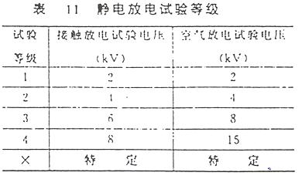
四、电快速瞬变脉冲群抗扰度试验
评估EUT对来自操作瞬态过程（如断开电感性负荷、继电器接点弹跳等）中所产生的瞬态脉冲群（EFT）的抗扰度。EFT模拟发生器产生的脉冲群如图23所示，脉冲群发15ms，间隔300ms，脉冲群中的脉冲重复周期由试验等级决定。单个脉冲的
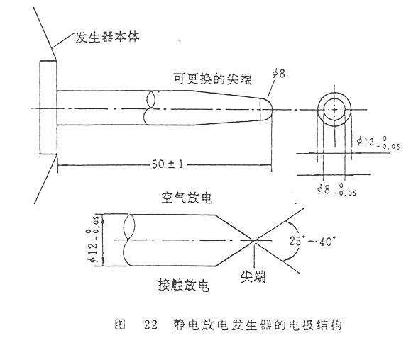
波形如图24所示。这是个双指数脉冲，上升时间5ns，宽度50ns。试验时EFT通过耦合去耦器加到EUT的电源线上，也可通过电容性耦合夹耦合到EUT的信号线或控制线上，EFT都是以共模方式进入EUT端口的。试验等级如表12所示。
表 12 电快速瞬变脉冲群抗扰度试验等级
试验等级 | 点源端口 |  | I/O、信号、数据、控制端口
试验等级 | 开路输出试验电压峰值（kV） | 脉冲重复频率  （kHz） | 开路输出试验电压峰值（kV） | 脉冲重复频率  （kHz）
1 | 0.5 | 5 | 0.25 | 5
2 | 1 | 5 | 0.5 | 5
3 | 2 | 5 | 1 | 5
4 | 4 | 2.5 | 2 | 5
× | 特定 | 特定 | 特定 | 特定

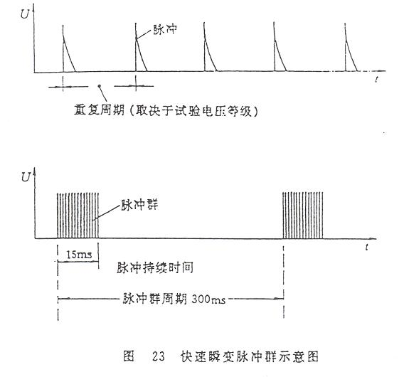
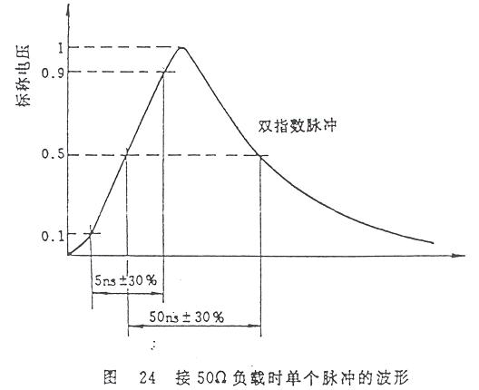
五、浪涌（冲击）抗扰度试验
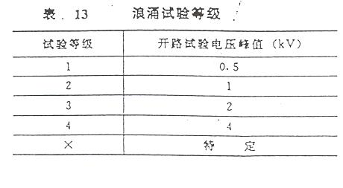
评估EUT对大能量的浪涌（冲击）骚扰的抗扰度，例如电力系统的操作瞬态、雷击（不包括直击雷）、瞬态系统故障等。浪涌模拟器的输出波形如图25所示。浪涌可以通过不同的耦合去耦器加到电源线和信号线上，可以以共模形式（线一地），也可以差模形式（线一线）作用到EUT的端口上。试验等级如表13所示。

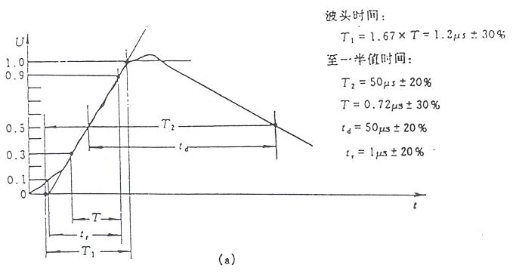
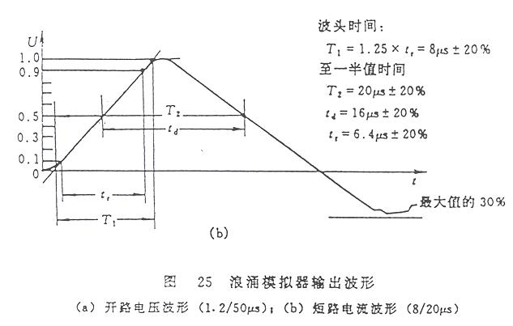
六、振铃波浪涌抗扰度试验
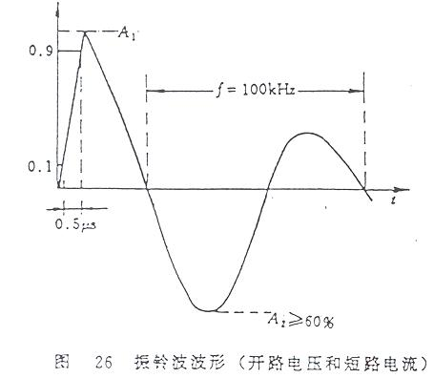
浪涌在低压传输线上传输时会产生振荡，本试验评估EUT对这种振铃波的抗扰度。振铃波浪涌模拟器的输出波形如图26所示。振铃波一般加在电源线上，通过耦合去耦器送至线——线和线——地之间。试验等级如表14所示。
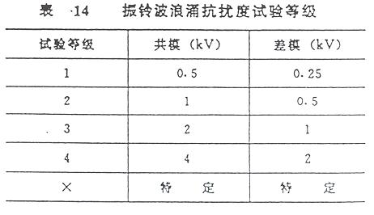

七、电压暂降、短时中断和电压变化的抗扰度试验
EUT由电源试验发生器供电，发生器的电压可按试验等级要求进行变化。电压暂降和短时中断的等级见表15。表中试验等级为40%U_{T}时发生器的输出电压，起始时为正常电压U_{T}，然后在相位为0或π时突然下降60%U_{T}，即实际输出变成40%U_{T}，持续10或25或50个周期后又上升到正常电压U_{T}。表中其他等级与此类似。关于电压渐变的试验等级见表16，例如试验等级为40%U_{T}时，一开始输出正常电压U_{T}，然后下降，在2s 后变为40%U_{T}，保持1s后电压上升， 2s后恢复正常电压。
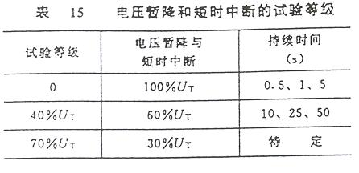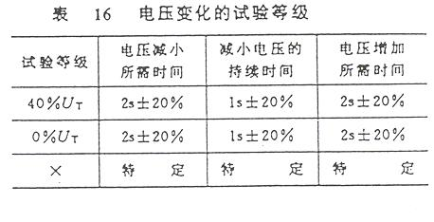
八、工频磁场抗扰度试验
测试EUT对工频50Hz交流磁场的抗扰度，这对带有CRT显示器的设备尤为重要。试验电流发生器给感应线圈提供工频电流，感应线圈形成较均匀的磁场，把该磁场加于EUT上。用于台式设备的感应线圈为边长1m的正方形，其试验区在线圈中部，体积可达0.6m×0.6m×0.5m。试验时应在X、Y、Z三个方向上加于EUT上，如图27所示。试验等级如表17所示。
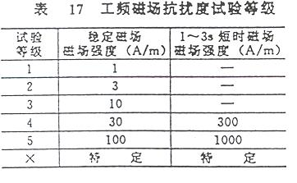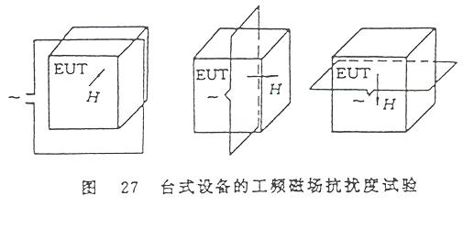
九、脉冲磁场抗扰度试验
脉冲磁场由雷击建筑物或电力网中故障暂态电流所引起。脉冲电流发生器向感应线圈提供脉冲电流，在线圈内部产生脉冲磁场，脉冲电流波形如图28所示。所用感应线圈和试验方法同工频磁场扰度试验，试验等级如表图18所示。
